Мастер-класс « Новогодний венок»
Автор: Трубникова Светлана Анатольевна, педагог дополнительного образования МБОУ ДОД «Центр внешкольной работы» г.Кольчугино Владимирской области.
Мастер-класс рассчитан на детей младшего школьного возраста (1-4 кл.)
Мастер-класс по изготовлению плоской мягкой игрушки «Новогодний венок».
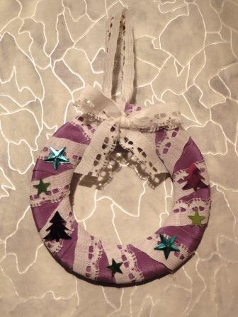
Материалы для работы: Кусок плотного картона, лучше упаковочного от коробок, 11 на 11 см. Клей Момент или клей-карандаш ПВА, линейка, циркуль, ножницы или нож со сменными лезвиями. Полоска синтепона 2см. шириной и длиной 25-30 см. Узкое кружево или любая тесьма длиной 1,30 м. Полоса шелковой ткани шириной 5-6 см. и длиной 1,3-1,4 м. Это могут быть старые шторы, не обязательно однотонные. Различные украшения: бусины, пайетки, стразы и даже пуговицы. Возможно нитка с иголкой.
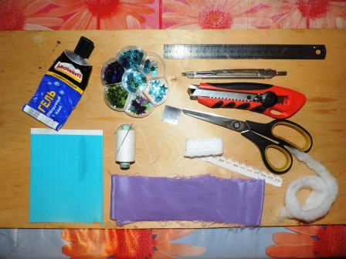
1. На картоне с помощью циркуля чертим две окружности с одним общим центром: большую – радиусом 5 см., и меньшую – радиусом 3 см. Вырезаем по внешнему и внутреннему контуру. Если вы делаете заготовки для мастер-класса сами, то лучше использовать нож со сменными лезвиями, картон при вырезании не переламывается. Если заготовку делают сами ребята, то, конечно, они делают это с помощью ножниц.
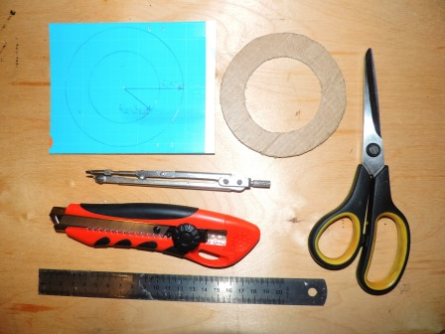
2. Заготовку с одной стороны намазываем клеем. Ребятам, конечно, даем клей-карандаш ПВА. Приклеиваем полоску синтепона, излишки срезаем. Синтепон довольно хорошо клеится на ПВА.
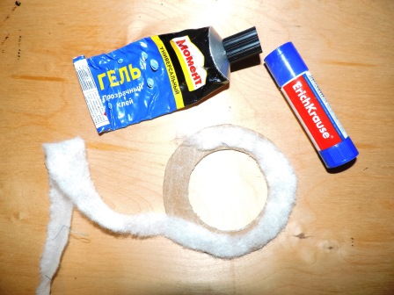
3. Вырезаем полосу шелковой ткани шириной 5-6 см. Большая точность в данном случае не нужна – срез может быть и неровным. Так же не столь важно направление нити в полосе – оно может быть любым. Полоса может быть даже с поперечными швами.
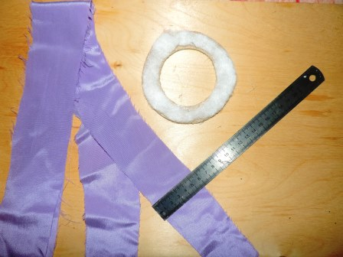
4. Складываем полосу по ширине пополам и накладываем её на лицевую сторону заготовки, придерживая сгиб пальцами, оставляя 2 см. «хвостик».
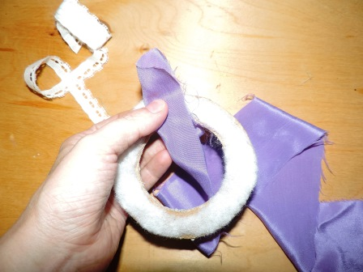

5. «Хвостик» загибаем на изнаночную сторону заготовки и подклеиваем его.
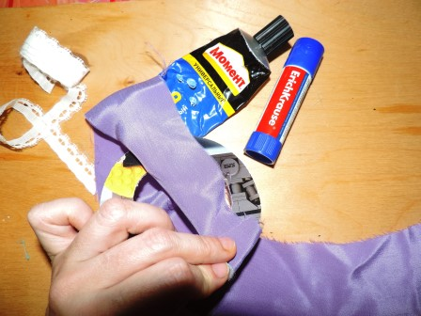
6. Полосой ткани начинаем обкручивать заготовку так, чтобы сгиб полосы закрывал срезы. Обкручиваем не часто: расстояние между сгибами полосы 1,5-2 см.
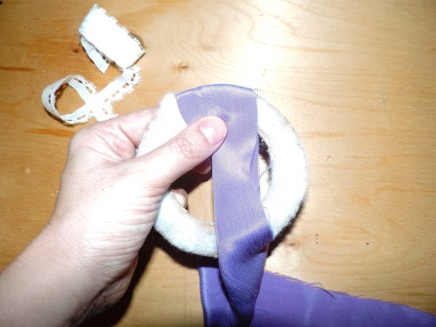

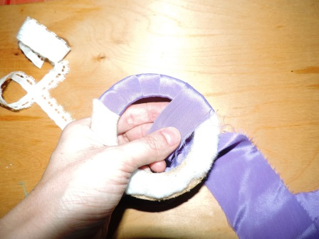
7. Обмотав полосой всю заготовку, обрезаем излишек, кончик можно подшить. А можно, сразу взять отделочную тесьму и начать обматывать венок, закрепив тем самым срез полосы. Тесьмой начинаем обматывать, отступив 18-20 см. от начала.
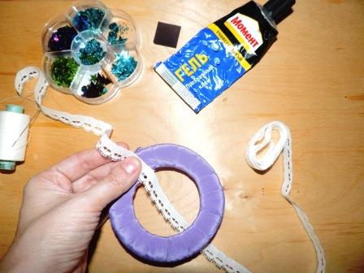

8. Отделочной тесьмой обматываем также не часто, с расстоянием между витками 2-2,5 см.
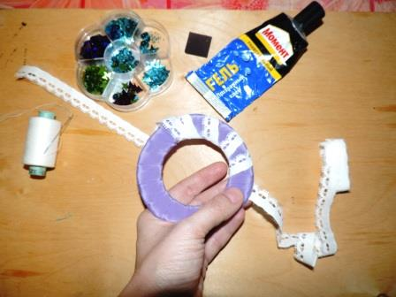
9. Закончив обматывать венок, концы тесьмы завязываем узлом с лицевой стороны венка.
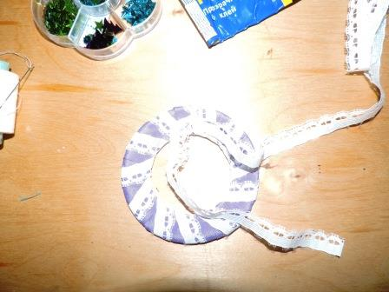

10.Из кончиков тесьмы завязываем бант, а затем уже срезаем излишки тесьмы.
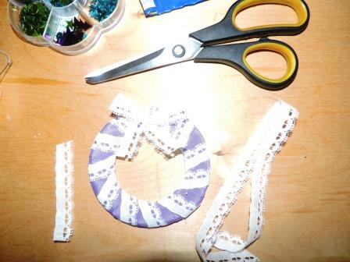
11.С изнаночной стороны венка протягиваем через виток обмотки остатки тесьмы. Чтобы не ковырять пальцами, это можно сделать с помощью крючка.
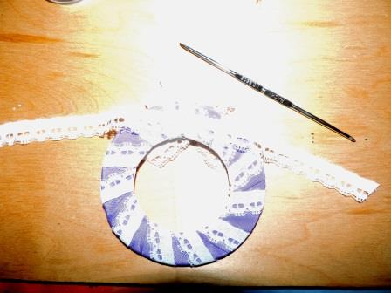

12.Завязываем петельку нужной длины, остатки тесьмы обрезаем, узел петельки прячем под виток обмотки с изнаночной стороны венка. Петельку можно пришить, используя иголку с ниткой. Петельку можно совсем не делать, а приклеить на клей Момент с изнаночной стороны венка кусочек магнита и венок можно крепить на холодильник или на школьную магнитную доску.
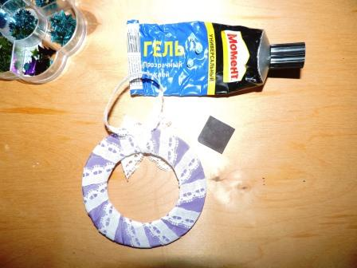
13. С лицевой стороны венок украшаем пайетками, бусинами и другими отделочными элементами. Пайетки довольно неплохо клеятся на клей-карандаш ПВА, бусины и пуговицы пришиваем иголкой с ниткой.
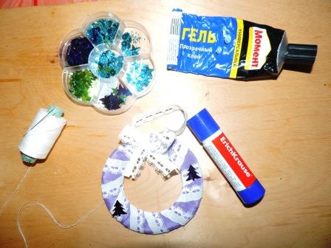

14. Новогодний венок готов.
